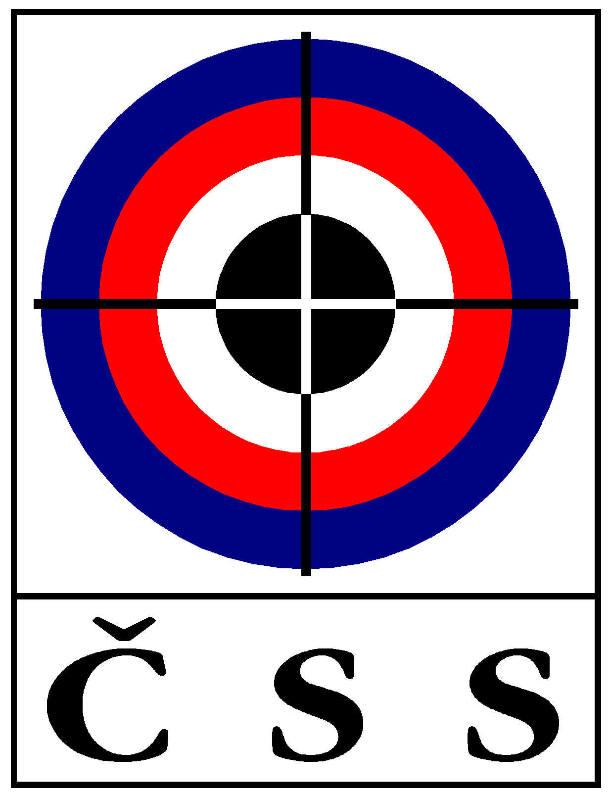

Z Á P I S č. VV – 02/2011
ze zasedání VV ČSS konaného dne 28. 6. 2011 v Praze

Přítomní  (členové VV): | Ing. Baroch, Ing. Veverka, Ing. Bílek, Ing. Pokorný, V. Šaňák, Dr. Ing. Procházka, JUDr. Říha, K. Málek, J. Frýda, Ing. John, Ing. Voldán, Mgr. Chmel, J. Streit,  J. Dvořák, Ing. Kadavý, P. Šlechta (zást. Ústeckého KS), J. Fidler (zást. Plzeňského KS),  K. Tomeček (zást. Moravskoslezské KS),
Hlas poradní: | Janoušek (tajemník ČSS), Mgr. Vrtišková (RK ČSS)
Omluveni: | J. Pekař (P ČSS), M. Soukup (KS Praha), J. Diml (Liberecké KS), Z. Bazoni (Karlovarské KS),

Jednání VV ČSS bylo zahájeno v 10,00 hod. prezidentem ČSS za přítomnosti 18 členů VV ČSS s hlasem rozhodujícím (81,8 %).

P R O G R A M:

1) Kontrola minulého zápisu (VV ČSS 01/2011 a P ČSS 06/2011):

Usnesení P ČSS - trvá:
usnesení 9. sjezdu - 083 (Stanovy ČSS),

Usnesení VV ČSS - trvá:
Usnesení 9. sjezdu (Stanovy ČSS),
046 (vyrovnaný rozpočet 2011), 049 (řešení kulové střelnice Brno),

Ostatní body usnesení z jednání P ČSS a VV ČSS splněny nebo projednány v programu tohoto VV ČSS. Zápisy schváleny.

2) Informace P ČSS:

Prezident ČSS informoval o záležitostech týkajících se Sazky, a.s. Od minulého VV ČSS se konala řádná valná hromady Sazka, a.s. a několik mimořádných VH. Ing. Baroch se zúčastnil jednání o.s. Zelený ostrov a Dozorčí rady Sazka, a.s. Stručně shrnul současný stav kolem Sazka, a.s., Bestsportu, a.s. a o.s. Zelený ostrov, materiály ze všech těchto jednání jsou u něj uloženy a k nahlédnutí členům orgánů ČSS. Prezidium ČSS navrhlo, aby Ing. Dr. Procházka byl za ČSS navržen do Dozorčí rady Bestsport, a.s. Jednání Všesportovního kolegia ČR bude 30. 6. 2011 na ČSTV (účast p. Janoušek). Prezident ČSS se zúčastnil (jako host) jednání pléna ČOV.
Byl předložen přehled čerpání rozpočtu ČSS 2011 (koloval). Je připraven návrh na realizaci investiční dotace 2011 (2,0 mil. Kč) a nákup střeliva. Rozbíhají se výběrová řízení.
Prezident ČSS informoval VV ČSS že byly provedeny prověrky účetní závěrky ČSS za r. 2008, 2009 (viz usnesení 9. sjezdu delegátů ČSS) a že P ČSS zadalo tuto prověrku i za r. 2010 (zprávy kolovaly a jsou k nahlédnutí u tajemníka ČSS). P ČSS konstatovalo, že určité nedostatky zjištěné za r. 2008 či 2009 byly napraveny v r. 2010.
Pan Málek požadoval údaj z výkazu zisku a ztrát za r. 2010, aby bylo jasné, zda ČSS nehospodařil s dluhem.
Ing. Baroch sdělil, že do konce června 2011 bude odevzdáno daňové přiznání ČSS a následně jej může včetně příloh (a také výkaz výnosů a ztrát) předložit P ČSS a VV ČSS. Již nyní lze konstatovat, že bylo naplněno usnesení 9. sjezdu delegátů ČSS a uhrazeny všechny dluhy z minulých let, snížen kontokorent u ČSOB ze 4 na 1,5 mil. Kč a na konci roku 2010 byl využit jen cca 2/3 a to na nákup střeliva pro r. 2011 a tento rozdíl bude srovnán v r. 2011. I v r. 2011 pokračují úsporná opatření.
Ing. Procházka připomenul, že úspěšnost hospodaření ČSS nelze hodnotit jen podle výsledku „plus“, „mínus“, ale je třeba vidět celou činnost, úspory oproti minulosti apod.

Střelnice Brno - Kývalka
Prezident ČSS informoval, že po jednání minulého P ČSS zaslal dopis p. Abrahámovi o ukončení činnosti ČSS na střelnici Kývalka. Pan Abrahám reagoval tak, že nařídil výměnu zámků a požadoval vyklizení do 14 dnů. Pan Hlaváček zajistil rychlé vystěhování za pomoci p. Marečka, střelců a rodičů. Následně prezident ČSS zaslal p. Abrahámovi dopis o ukončení činnosti ČSS na Kývalce. Následně přišel dopis, kdy advokát p. Abraháma požaduje částku 309. 000,- Kč za užívání Kývalky od 1. 1. 2011 do 16. 6. 2011. ČSS požádal o průkazné vyúčtování všech nákladů.
Podána informace o přípravě prostor vhodných pro vzduchovkovou střelnici, sklady a sídlo RSCM v centru Brna (Hybešova 46). Podařilo se za pomoci Advokátní kanceláře a JUDr. Nedvědové rychlé uzavření smlouvy (na dobu neurčitou) a přesun materiálu.
P ČSS a VV ČSS vyslovili poděkování St. Hlaváčkovi za vyhledání nových prostor pro vzduchovkovou střelnici a sídlo RSCM Brno a velmi dobré a rychlé provedení vyklizení střelnice Kývalka a přesun materiálu do nových prostor. Dále P ČSS vyslovilo poděkování Dr. Procházkovi za součinnost při všech jednáních kolem střelnice Kývalka a zajištění nových prostor pro činnost RSCM.
Prezident ČSS informoval zástupce magistrátu města Brna o ukončení činnosti ČSS na Kývalce a o záměru vyřešení vzduchovkové střelnice. Bude jednáno o případném příspěvku města Brna na úhradu nájmu za vzduchovkovou střelnici.
Předseda Jihomoravského KS ČSS na P ČSS sdělil, že výbor JmKS ČSS počítá pro letošní rok s příspěvkem na nájem pistolové střelnice v Kuřimi (40.000,- Kč, tj. úhrada 40 tréninkových dnů).

3) Informace z úseku státní reprezentace:

Pan Šaňák informoval o výsledcích reprezentace na SP v Mnichově. Zhodnotil výkony jednotlivých střelců ČR. Byly získány další 2 účastnická místa na OH 2012 (celkem zatím získáno 7 QP). Další možnost k zisku QP je na letošním ME a brokovém MS, poslední možnost bude na ME vzduchovek 2012.
Dále seznámil členy VV ČSS s nominací na ME 2011 a brokovém MS. Informoval o jednání KŘR ČSS, která zasedala 27. 6. 2011.

Prezident ČSS vyjádřil poděkování závodníkům a trenérům za dosavadní zisk účastnických míst na OH 2012 a kladně zhodnotil průběh nedávných mezinárodních závodů pořádaných v ČR – VC Osvobození a HOPES v Plzni a GP Zbrojovka Brno brokařů. Vyslovil poděkování pořadatelům za přípravu a průběh. Tato slova podpořil i Ing. Veverka a p. Šaňák.

4) Informace z komisí VV ČSS a různé:

Ing. Bílek informoval o činnosti KR ČSS. Sdělil, že 4 rozhodčí ČSS se jeli podívat na finále v RP při SP v Mnichově (byli přítomni i na finále LM 60 vleže). Pokud jde o nákup nových pomůcek pro přejímku zbraní a oblečení (zejména puškové discipliny), Ing. Veverka jednal se zástupcem výrobce. Bude zaslána cenová nabídka.

Předseda STK Ing. Kadavý informoval o práci STK a přípravě MČR 2011. Jsou již zveřejněny prováděcí směrnice a propozice MČR 2011. Proběhl termín k přihlášení se na pořadatelství MČR kule, ale nikdo se nepřihlásil. Tajemník ČSS zašle dopisy na vybrané SSK v Plzni a Plzeňské KS ČSS.
Dále Ing. Kadavý seznámil přítomné s výsledky reprezentace předovkám na letošních mezinárodních akcích (Francie, Rakousko, Polsko). Požádal sport. ředitele ČSS o zapůjčení mikrobusu ČSS na ME předovkám (srpen 2011). Bude zajištěno.
Pan Málek informoval, že střelec kateg. SH1 p. Marčan splnil výkonem 552 ve SP 30+30 limit pro účast na paralympijských hrách 2012.

Předseda KBS ČSS p. Dvořák doplnil informace sport. ředitele ČSS o účasti střelců na SP a sdělil, že bude iniciovat jednání ohledně dořešení technických problémů na střelišti trap v Brně – Soběšicích.

Předseda SMK ČSS pan Streit informoval o průběhu prvního kola KZR - ČPTM 2011 a o prázdninových soustředěních talentů.
Mgr. Chmel žádá, aby program 3. kola KZR – ČPTM byl zveřejněn co nejdříve, alespoň dva až tři týdny před konáním (mládež odjíždí na prázdniny a je těžké je sehnat).

O jednání RK ČSS dne 20. 6. 2011 informovala předsedkyně RK ČSS Mgr. Vrtišková. Na toto jednání byl pozván prezident ČSS Ing. Baroch, daňový účetní Ing. Kůta a tajemník ČSS L. Janoušek. RK ČSS se seznámila se zprávami o prověrkách účetní závěrky ČSS za r. 2008 a 2009 a vyslechla i doplňující informace Ing. Barocha a Ing. Kůty. Zprávy vzala na vědomí s tím, že výhrady za r. 2008 byly částečně odstraněny v r.2009 a odstraňování probíhalo i v r.2010. Dále RK ČSS provedla i kontrolu plnění úkolů 8. sjezdu ČSS, Prezidia a VV ČSS. V této souvislosti upozorňuje na bod usnesení 8. sjezdu ČSS (a následně usnesení č. 31 VV ČSS ze dne 22. 6. 2010) o změně Stanov ČSS, kdy již uplynul původní (duben 2011) i posunutý termín (31. 5. 2011).

Tajemník ČSS informoval, že P ČSS doporučilo dopracovat návrh stanov o případné náležitosti obsažené v novém Občanském zákoníku, kde jsou pasáže o občanských sdruženích a projednat návrh na příštím VV ČSS (září 2011) a následně zveřejnit k diskusi v SSK.

Různé:

Prezident ČSS informoval o zahájení správního řízení z výsledku kontroly na dodržování zákona o zbraních a střelivu provedené u ČSS (a ve skladech zbraní RSCM) v r. 2010. Následná kontrola v lednu 2011 konstatovala, že zjištěné závady byly odstraněny. O řešení byla požádána advokátní kancelář.
Tajemník ČSS informoval, že zaslal cca 100 urgenčních dopisů SSK, které v r. 2011 nezaslali žádné příspěvky. Zatím bylo přijato 3,1 mil. Kč za příspěvky 2011 (předpoklad byl 3,5 mil Kč). Začátkem září zašle předsedům KS ČSS přehled o stavu úhrad čl. příspěvků za r. 2011.
Dále byl předložen seznam zbraní navržených ved. RSCM Plzeň a Ostrava k vyřazení či převedení do SSK. VV ČSS souhlasí, aby realizaci provedli příslušní ved. RSCM a zbrojíř ČSS p. Janoušek.
VV ČSS se seznámil s písemnou žádostí SSK Tatra Kopřivnice o zapůjčení stěn z ME vzduchových zbraní. Většina stěn již byla zapůjčena do SSK či KS ČSS, zbývající jsou potřeba pro vybavení nových prostor vzduchovkové střelnice v Brně a této žádosti nebude moci VV ČSS vyhovět.
Předložen dopis Miroslava Vargy, kterým oznamuje ukončení reprezentace v LM 60. Členové VV ČSS berou jeho rozhodnutí na vědomí a vyslovují p. M. Vargovi poděkování za dlouholetou úspěšnou reprezentaci Československa a ČR ve sportovní střelbě.
Zástupce Moravskoslezského KS sdělil, že MÚ Ostrava – Poruba připravuje novou vyhlášku k omezení hluku, což omezí provoz střelnice (zákaz střelby v neděli). Požádal o vedení ČSS o podporu dopisem na úřad.

Usnesení VV – 02/2011:

(Účast 18 členů VV ČSS s hlasem rozhodujícím = 81,8 %)

- 054 – VV ČSS bere na vědomí informace prezidenta ČSS o příjmech a výdajích ČSS v r. 2011;

- 055 – VV ČSS bere na vědomí informace z MŠMT ČR, Všesportovního kolegia ČR, ČOV a Sazka a.s.;

- 056 – VV ČSS vzal na vědomí informace prezidenta ČSS o ukončení činnosti ČSS na střelnici Brno - Kývalka a uzavření smlouvy na pronájem prostoru vzduchovkové střelnice v Brně;

- 057 – VV ČSS vyslovuje poděkování Stanislavu. Hlaváčkovi za vyhledání nových prostor pro vzduchovkovou střelnici a sídlo RSCM v Brně a velmi dobré a rychlé provedení vyklizení střelnice Kývalka a přesun materiálu do nových prostor a poděkování Dr. Procházkovi za součinnost při všech jednáních kolem střelnice Kývalka a zajištění nových prostor pro činnost RSCM.

- 058 – VV ČSS ukládá P ČSS předložit P ČSS, VV ČSS a RK ČSS daňové přiznání ČSS za r. 2010 včetně všech příloh;
Odpovídá: Ing. Baroch, prezident ČSS |  | Termín: září 2011
- 059 - VV ČSS bere na vědomí zprávy auditora o prověrce účetní závěrky ČSS 2008, 2009 a 2010;

- 060 – VV ČSS bere na vědomí informace z úseku státní reprezentace a k účasti reprezentace na světových pohárech 2011 a nominaci na letošní ME a brokové MS;

- 061 – VV ČSS vyjádřil poděkování závodníkům a trenérům za dosavadní zisk účastnických míst pro OH 2012 a vyslovil poděkování pořadatelům za přípravu a průběh nedávných mezinárodních závodů pořádaných v ČR – VC Osvobození a HOPES v Plzni a GP Zbrojovka Brno brokařů;

- 062 – VV ČSS bere na vědomí informace RK ČSS;

- 063 – VV ČSS bere na vědomí rozhodnutí Miroslava Vargy o ukončení reprezentační činnosti a vyslovuje p. M. Vargovi poděkování za dlouholetou úspěšnou reprezentaci Československa a ČR ve sportovní střelbě.

Pokud není uvedeno u příslušného usnesení jinak, byly všech body usnesení schváleny 100 % přítomných členů VV ČSS s hlasem rozhodujícím.

V Praze dne 28. 6. 2011

Ing. Petr BAROCH, prezident ČSS
Zapsal: Ladislav Janoušek, tajemník ČSS

